Кроссворд по сказке

Д. Мамина-Сибиряка

«Серая Шейка»

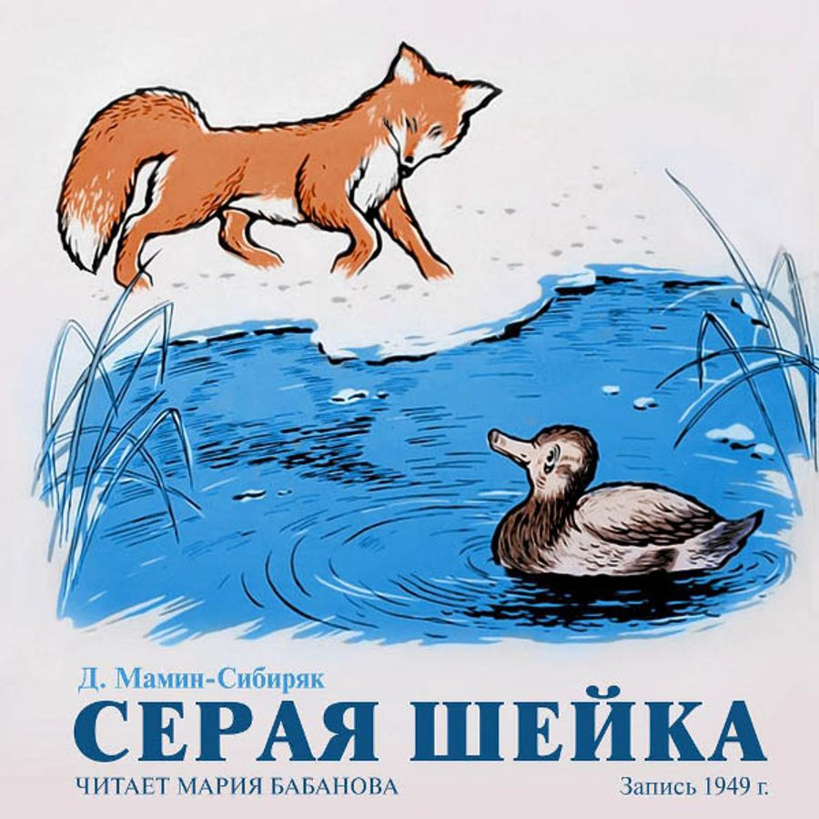

Кроссворд по сказке Д. Мамина-Сибиряка «Серая Шейка»

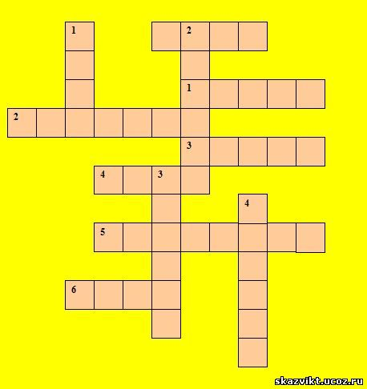

По вертикали:  
  
1. Какой спортивный инвентарь помог охотнику передвигаться по снежному лесу.  
2. Серая Шейка – это кто?  
3. Что изболелось у Старой утки, когда она переживала за Серую Шейку?  
4. Кто, по мнению охотника, обрадуется появлению Серой Шейки в доме?  
  
По горизонтали:  
  
1. Время года, когда птицы готовились к отлету?  
2. Как звали дедушку, который спас Серую Шейку?  
3. Что было повреждено у Серой Шейки?  
4. Кто хотел съесть Серую Шейку?  
5. Что хотел сделать из лисы охотник старухе?  
6. Кто был другом Серой Шейки?